 **APPLICATION A L’ALGORITHME – TP N°6 :**

# **EXERCICE 1 : Chercher l’erreur** Cerveau dans une tête contour

* 1. Voici un code qui ne compile pas, sauriez-vous retrouver les erreurs ?

|  |  |
| --- | --- |
| int val, led;  void Setup() {  Serial.begin(9600);  pinMode(A1);  pinMode(9);  }  void Loop() {  val = analogRead(A1);  float data = mapf(val, 0, 1023, 0, 5);  Serial.print(data); serial.println(" V");  led = map(val, 0, 1023, 255, 0);  AnalogWrite(9, led); delay(100)  } |  |

1.2. Sauriez-vous dire ce que fait ce code ?

1.3. Sauriez-vous proposer un circuit qui utilise ce code ?

# **EXERCICE 2 : Le Servo-moteur** Cerveau dans une tête contourCerveau dans une tête contour

L’objectif est d’apprendre à utiliser un Servo-moteur.

**Schéma des branchements :**

2.1. **Initialisation** : avant de mettre en place le bras de fixation il faut initier le servo-moteur dans sa position initiale avec le programme suivant :

2.2. **Changement de position** : Réaliser le programme pour :

Envoyez le servo à la position de 0 degré

Attendez 1 seconde

Envoyez le servo à la position de 90 degrés

Attendez 1 seconde

Envoyez le servo à la position de 180 degrés

Attendez 1 seconde

🡺 *Mettre une copie ou une capture d’écran du programme après avoir testé que cela fonctionne*

2.3. Modifier le programme pour éviter les à-coups.

Envoyez le servo à la position de 0 degré à 180 degrés avec un pas de 1 degré en attendant 15 millisecondes entre chaque position

Envoyez le servo à la position de 0 degré à 180 degrés avec un pas de 1 degré en attendant 15 millisecondes entre chaque position

🡺*Mettre une copie ou une capture d’écran du programme après avoir testé que cela fonctionne*

# **EXERCICE 3 : Vous ne passerez pas la barrière** Cerveau dans une tête contourCerveau dans une tête contour

**Objectif** : Réaliser le montage et le programme qui utilise un servomoteur jouant le rôle d’une barrière. Son ouverture sera commandée par un bouton poussoir. Un feu bicolore passera au vert lorsque la barrière sera complètement ouverte et au rouge lorsqu’elle sera complétement fermée

3.1. Réaliser le montage et le programme

*🡺 Insérer une photo du montage et la copie du code.*

Réinvestissement des notions vus dans les précédents Tps

3.2. On veut forcer la barrière à rester fermée de la tombée de la nuit jusqu’au lever du soleil.

Vous utiliserez une photorésistance pour simuler l’alternance jour/nuit

3.3. On souhaite remplacer le bouton poussoir par un potentiomètre et ainsi faire tourner l’axe du servomoteur proportionnellement à la rotation du potentiomètre.

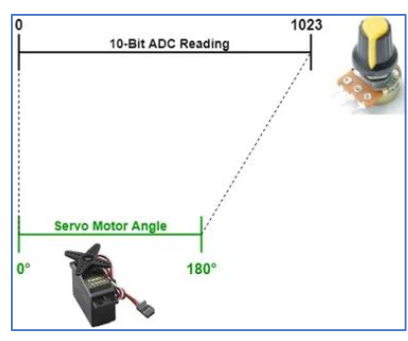

*Rappel : Pour réaliser un changement d’échelle on peut utiliser la fonction map*

# **EXERCICE 4 : A vous de jouer**Cerveau dans une tête contour

4.1. Faire l’inventaire sous format d’imagier des composants que nous avons vu ensemble lors des cours d’application algorithmique ?

4.2. Proposer un sujet d’exercice qui permettent d’utiliser plusieurs de ces composants

**ANNEXE 1 :**

Un code couleur permet de savoir qu’elle valeur a une résistance.



